# Socket通信编程实现文件服务器

罗嗣友（16307130132），吴咏霖（16307130288）

## 实验内容

简介： 使用 socket 编程实现一个简单的文件服务器。客户端程序实现 put 功能(将一个文件从本地传到文件服务器)和 get 功能(从文件服务器取一远程文件存为本地文件)。客户端和文件服务器不在同一台机器上。

环境：本项目编程语言为python3，在ubuntu16.04和macos系统上进行开发和测试，并尽量保证在windows平台上的兼容性。

## 实验原理

### Socket套接字

套接字socket是应用层与传输层中间的抽象层（如下图所示）。Socket 使应用程序能够更方便地将数据经由传输层来传输，所以它本质上就是将 TCP/IP 封装为编程接口，应用程序直接调用系统提供的 socket API 即可进行通信和收发数据。

Socket 是计算机网络中用于在节点内发送或接收数据的内部端点，它包含通信协议、目标地址、状态等，是系统资源的一种形式。套接字的表示方法是（IP地址：端口号），每一个传输层连接唯一地被通信两端的两个端点（即两个套接字）所确定。

套接字可以看成是两个网络应用程序进行通信时，各自通信连接中的一个端点。通信时，其中的一个网络应用程序将要传输的信息写入它所在主机的Socket中，该Socket通过网络接口卡的传输介质将这段信息发送给另一台主机的Socket中，使这段信息能传送到其他程序中。

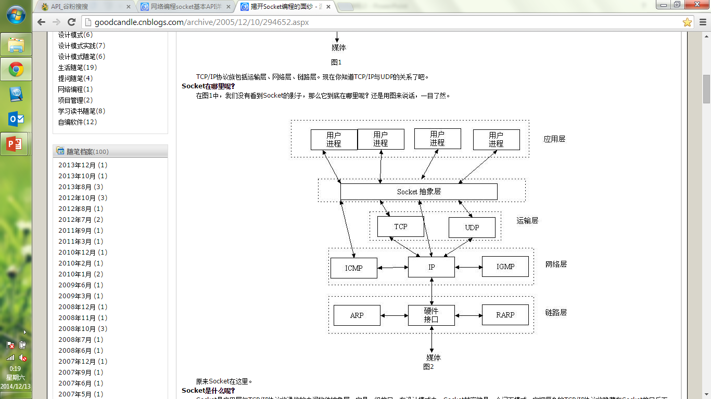

### 通信流程

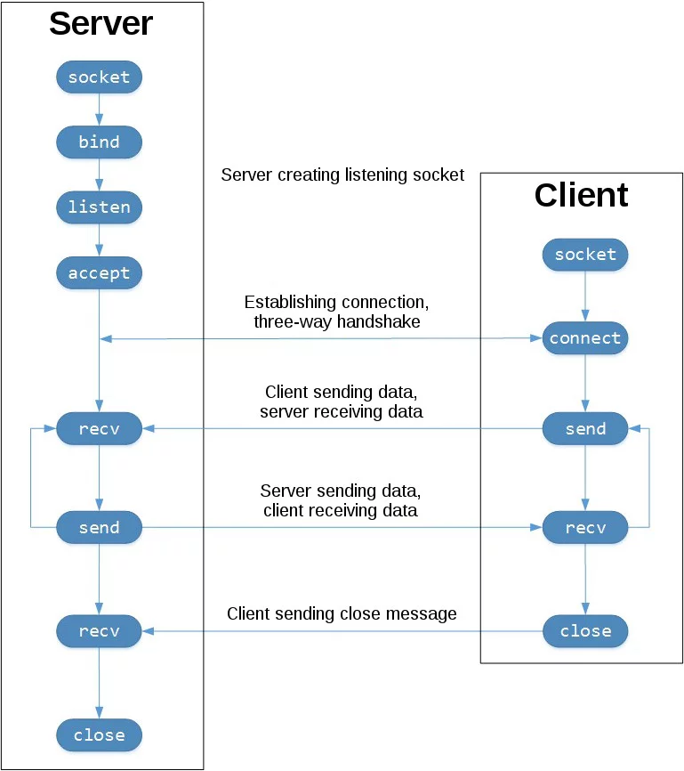

1. bind绑定端口，识别作为服务器的应用程序。
2. listen监听客户端是否连接端口，也可以拒接连接
3. accept接受连接请求，建立连接
4. receive/send用户端发送请求，服务端处理请求，然后开始收发数据、应答、校验等
5. close 连接结束

## 功能实现列表

1. 列出客户端或服务器端当前路径下文件（夹）名 --- ls
2. 切换客户端或服务器端当前路径 --- cd
3. 切换 ls、cd 指令作用的机器 --- local/remote
4. 从服务器端下载文件到客户端当前路径 --- get
5. 递归地将服务器端文件夹下载到客户端当前路径 --- getdir
6. 将客户端文件上传到服务器端当前路径 --- put
7. 递归地将客户端文件夹上传到服务器端当前路径 --- putdir

## 程序功能说明

### 运行程序：服务端和客户端

1. 服务器端运行server.py

开发期间服务器IP指定为127.0.0.1，即localhost默认IP地址。

服务端持续监听客户端的连接请求。客户端首先需要知道服务器端的IP地址，这可以通过命令行参数传入，或者在程序文件中指定。运行程序如下图所示。

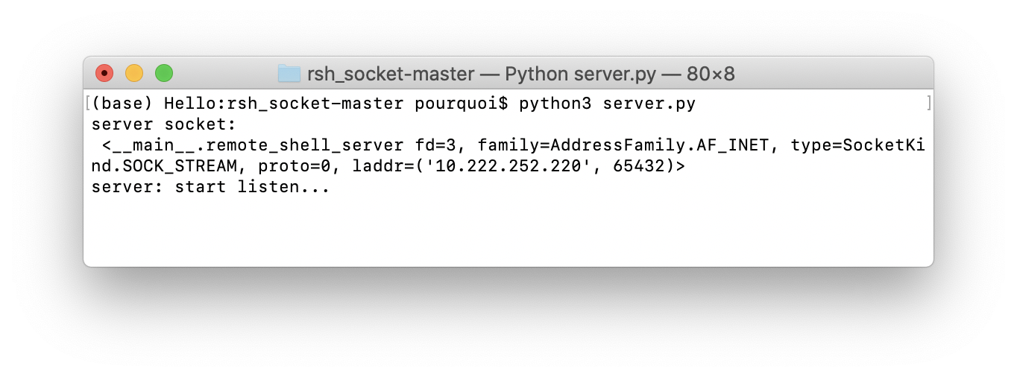

1. 客户端运行client.py

* 客户端请求与服务器连接。连接成功后，客户端打印命令提示符，等待用户输入命令，可使用的命令详见**功能实现列表，如下图所示**。

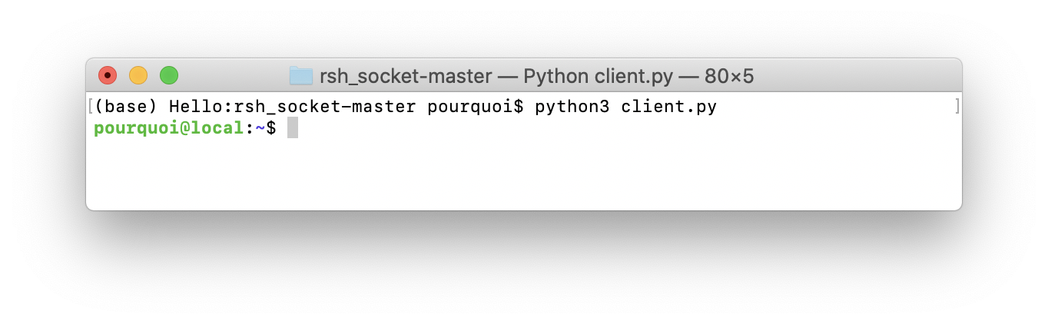

* 客户端连接成功后，在服务端进程显示连接成功，如下图所示。

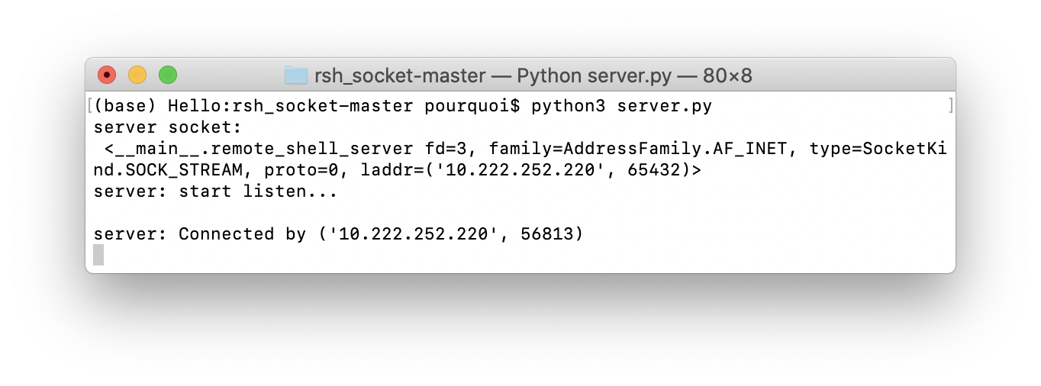

### 文件夹设置

#### 上传、下载专用文件夹

建立专门的上传、下载文件夹，本项目基于这两个文件夹实现文件传输的功能。如果这两个文件夹不存在，会在客户端或服务器端程序开始运行时自动创建。 在本项目中有一个TEST文件夹，其中包括若干文件（文本、图片和视频）和文件夹，可以用于程序测试。测试时可以将 TEST 文件夹内的内容复制到 CLIENT_ROOT_DIR 或 SERVER_ROOT_DIR中。

1. CLIENT_ROOT_DIR

在client.py文件所在路径下由客户端维护一个文件夹CLIENT_ROOT_DIR作为客户端根目录，客户端只允许上传该文件夹内的内容，从服务器下载的文件也只允许存放到该文件夹内。

1. SERVER_ROOT_DIR

在server.py文件所在路径下由服务器端维护一个文件夹SERVER_ROOT_DIR作为服务器端根目录，客户端只允许请求下载该文件夹内的内容，由客户端上传的文件也只允许存放在该目录内。

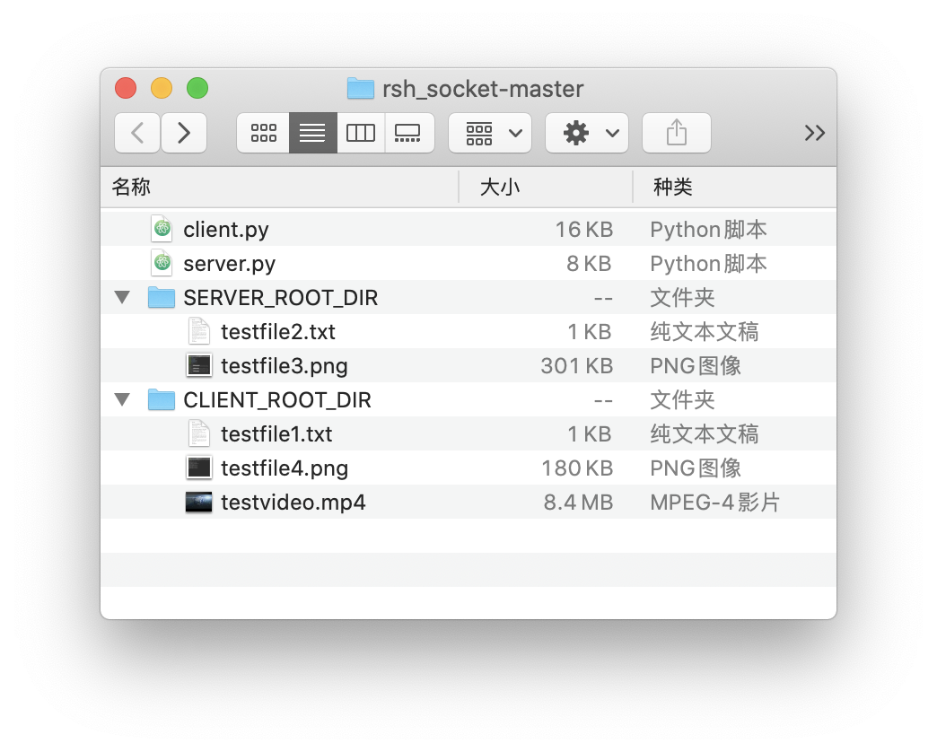

#### 文件（夹）的路径

客户端类中维护两个成员变量，current_local_path和current_remote_path作为当前路径，在进行文件上传和下载时，缺省当前路径名。若需要操作当前路径的子目录内的内容，只许指定子目录名即可。只有cd（change directory）指令可以修改这两个成员变量。

客户端类中维护一个pos成员变量表示当前位置是客户端还是服务器端，取值为"local"或"remote"。实际上只是影响 ls 指令和 cd 指令是作用于 current_local_path 还是 current_remote_path 。该变量取值会在命令提示符内显示。程序运行效果如下图所示。

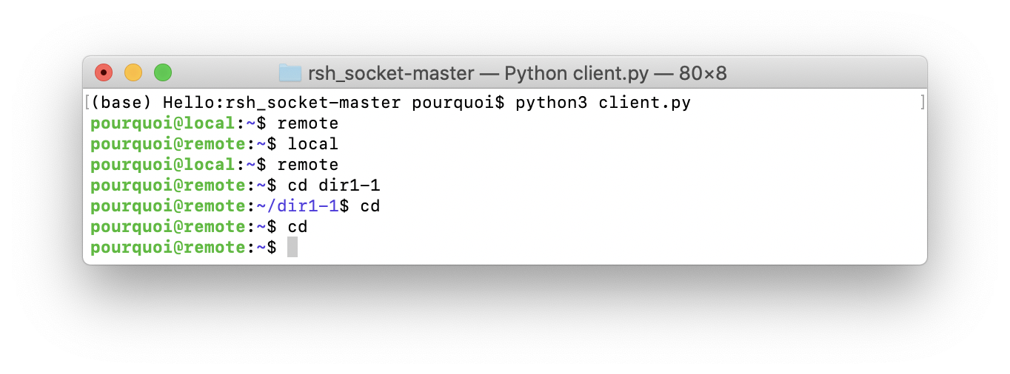

在进行文件传输时，若目的路径下已有同名文件或文件夹，会在客户端询问用户选择覆盖文件或跳过，具体效果在get命令的演示中展现。

### 命令ls：列出当前路径下的文件（夹）名

读取本地文件夹中的内容时，用户端会列出CLIENT_ROOT_DIR中的文件；读取服务端文件夹中的内容时，用户端列出SERVER_ROOT_DIR中的文件。同时服务端显示用户端的操作。也可以通过remote/local 切换访问服务端/本地的文件，效果如下图所示。

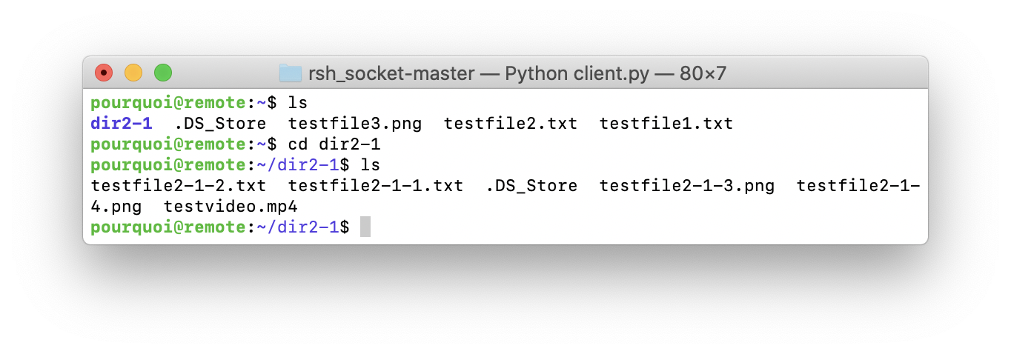

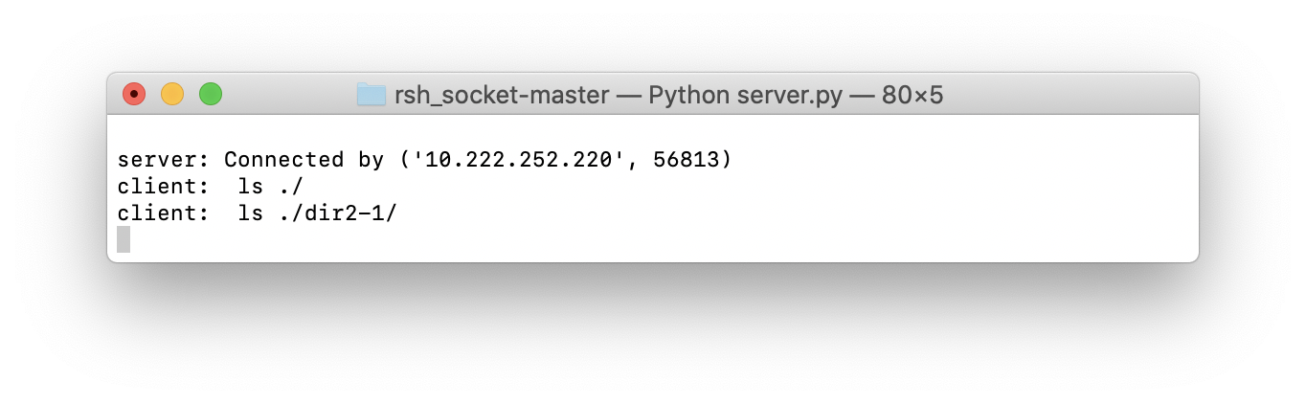

### 命令cd-切换当前路径

测试cd功能时，文件夹初始情况如下图所示。

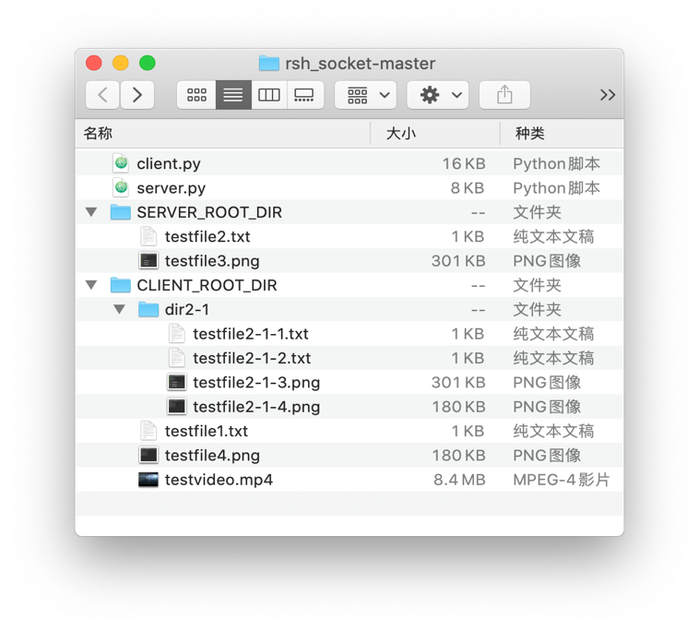

文件（夹）不存在时，程序会报错 WARNING: no such dir! 文件（夹）存在，则可以对当前路径做其他指令。再次输入cd指令，可以退回初始地址。运行程序效果如下图所示。

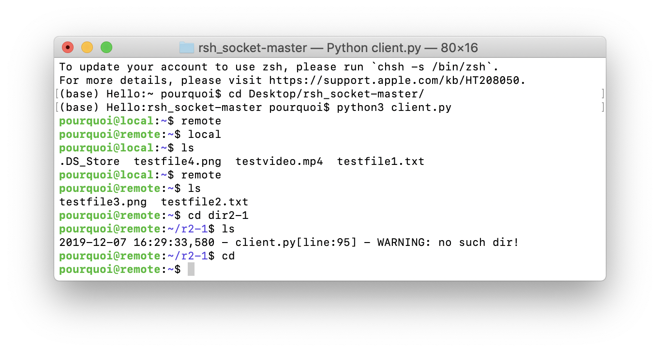

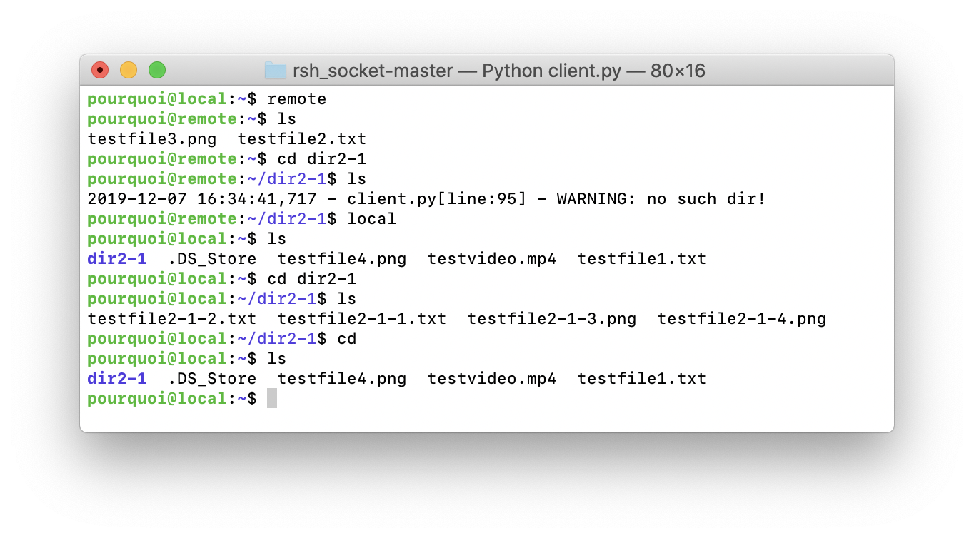

### 命令get-从服务端下载文件到客户端当前路径

注意只能在客户端进程使用get命令，无论当前位置是remote还是local，get命令都只会将服务器根目录下的内容下载到客户端，输入get和想要下载的文件夹后，程序会显示传输进程、数据大小、传输是否成功等，并且会给服务端返回接受应答。在服务端会显示发送数据的大小、文件名、校验码等信息。测试时将服务端的testfile3.png下载到客户端的文件夹中，效果如下图所示。

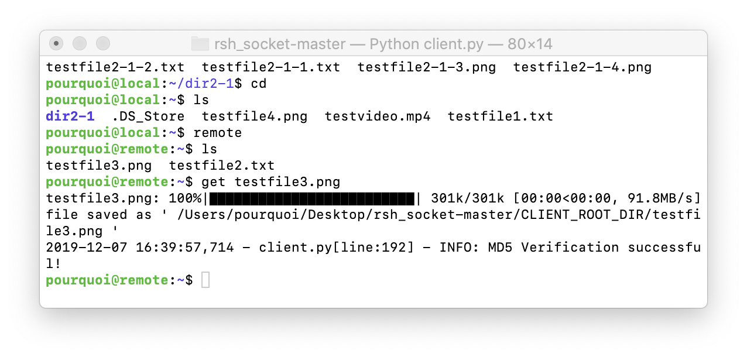

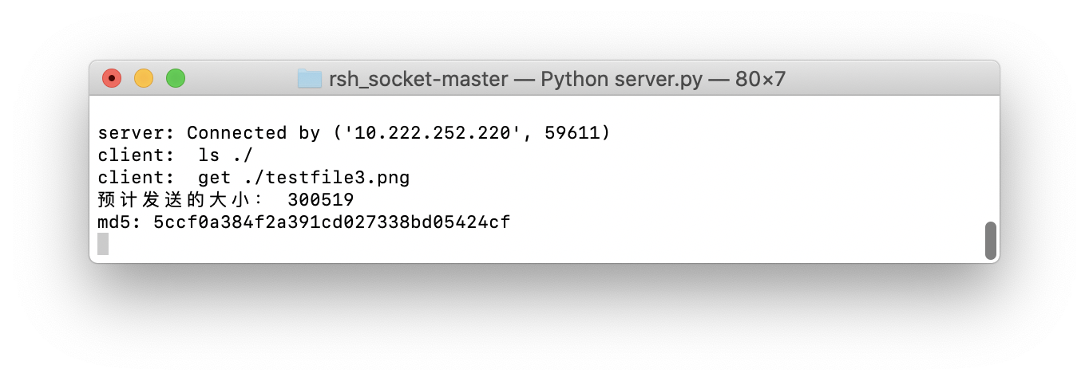

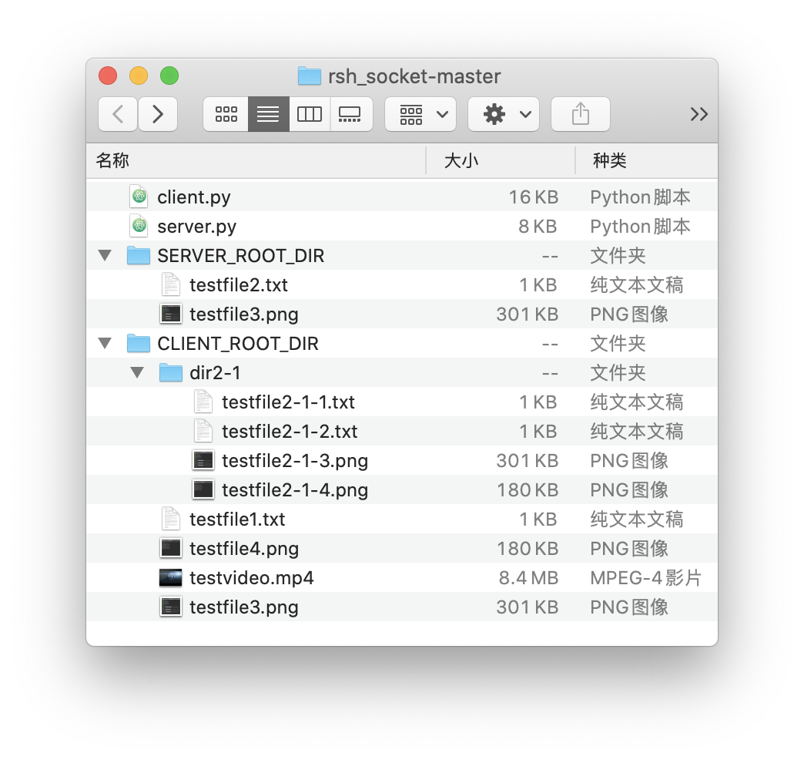

如果客户端已存在名字相同的文件，在客户端进程中会提示是否覆盖、放弃或重命名。如果客户端选择了放弃，服务端将不会发送文件，所以也不会出现校验码信息。效果如下图所示。

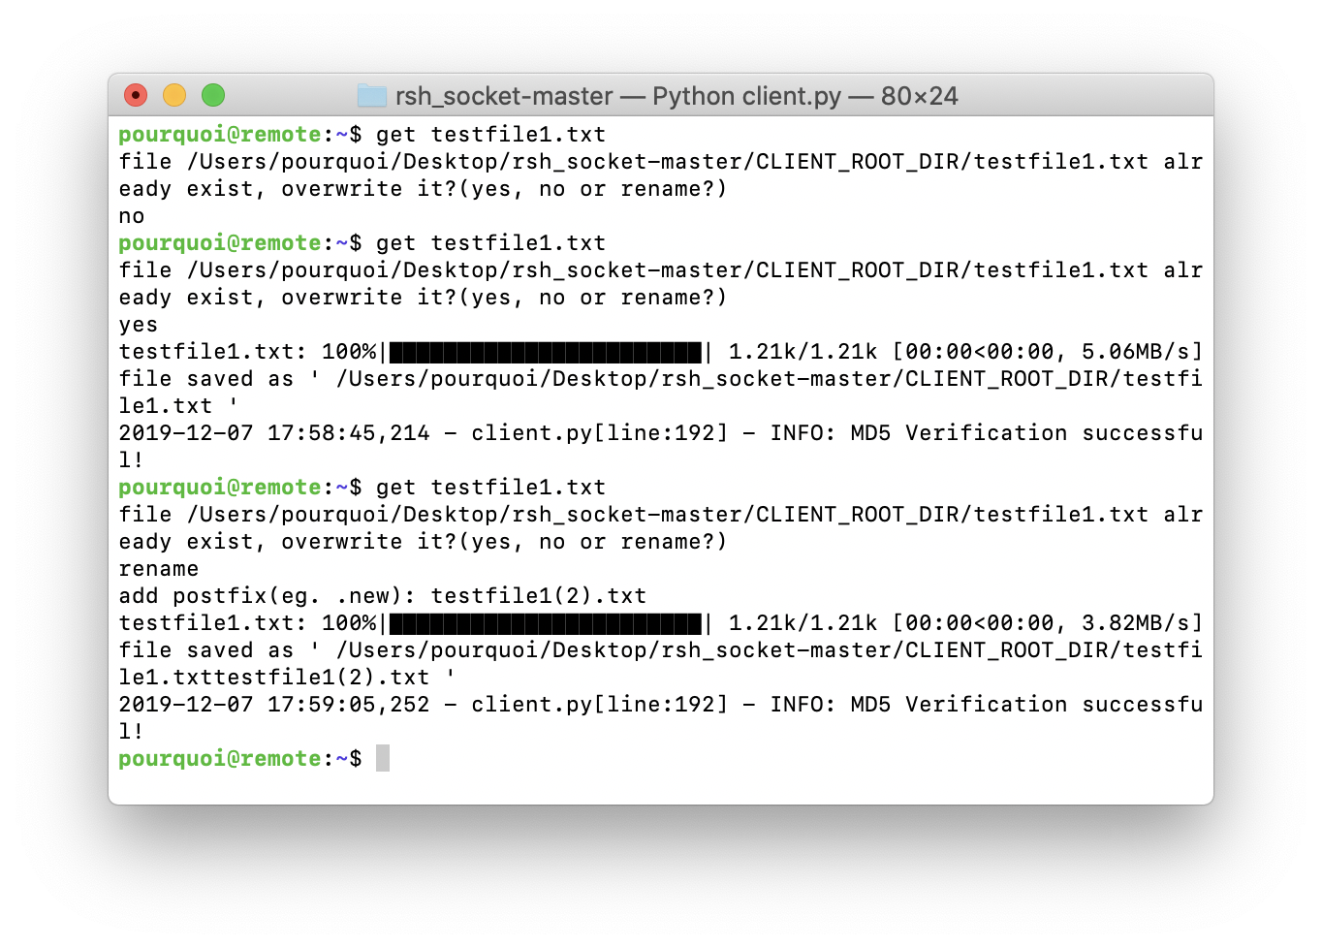

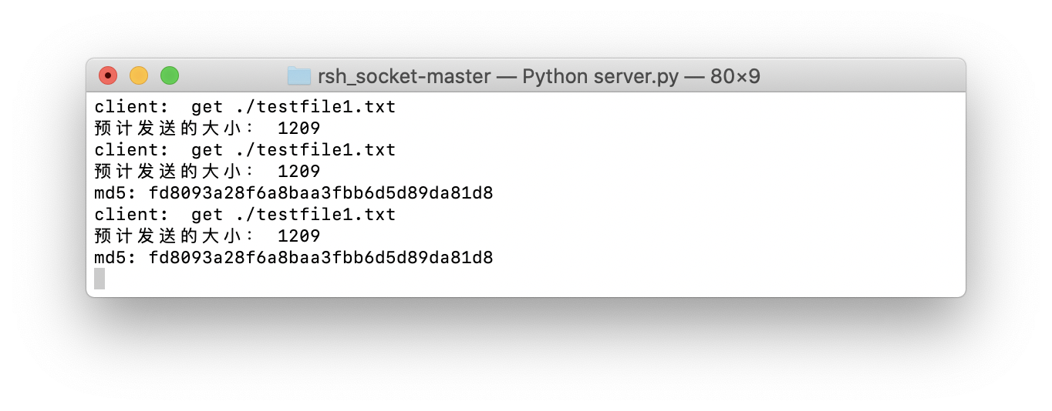

### 命令getdir-递归地将服务端文件夹下载到客户端当前路径

使用要求：只能在客户端使用getdir，无论当前位置是remote还是local，getdir命令都只会将服务器根目录下的内容下载到客户端，并且getdir后面必须跟文件夹名称。

指令效果：如果getdir后面是无效的文件夹名，服务端不会进行任何操作。如果getdir后面是有效的文件夹名，服务端会将文件夹目录下的所有文件按照递归的方式下载到客户端当前路径。

文件夹的初始目录如下第一张图图所示，然后使用getdir指令，效果如后两张图所示。

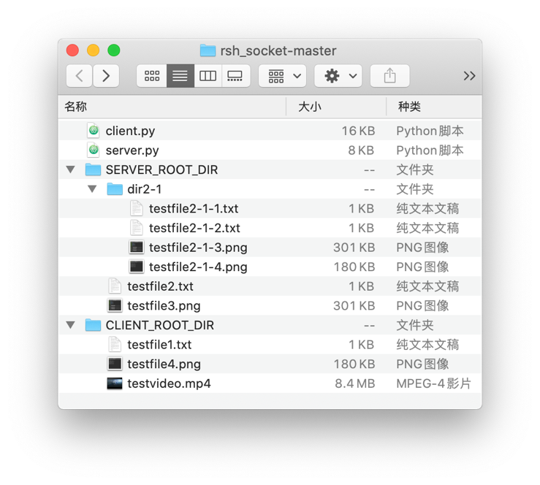

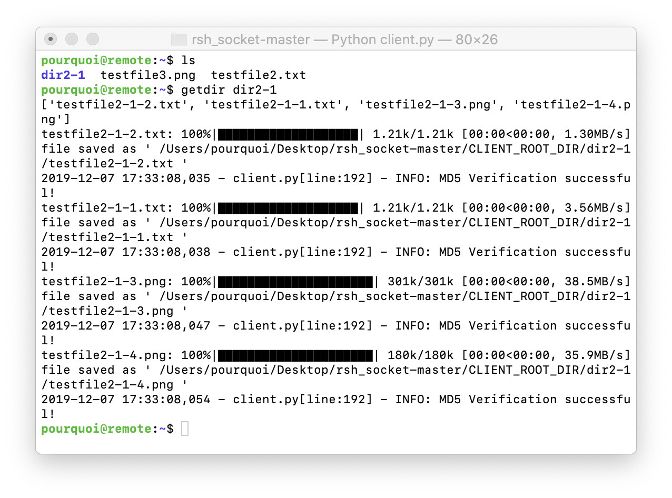

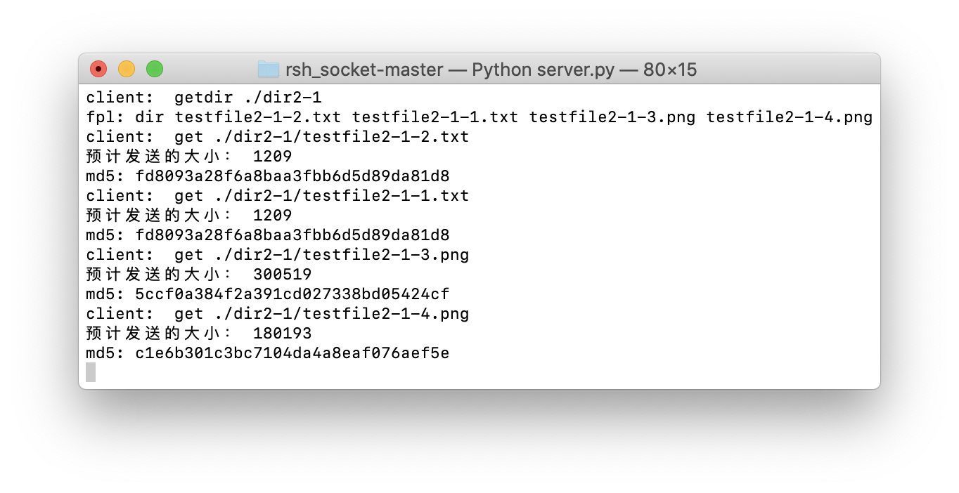

### 命令put-将客户端文件上传到服务端当前路径

测试put功能时，文件夹初始目录如下图所示。

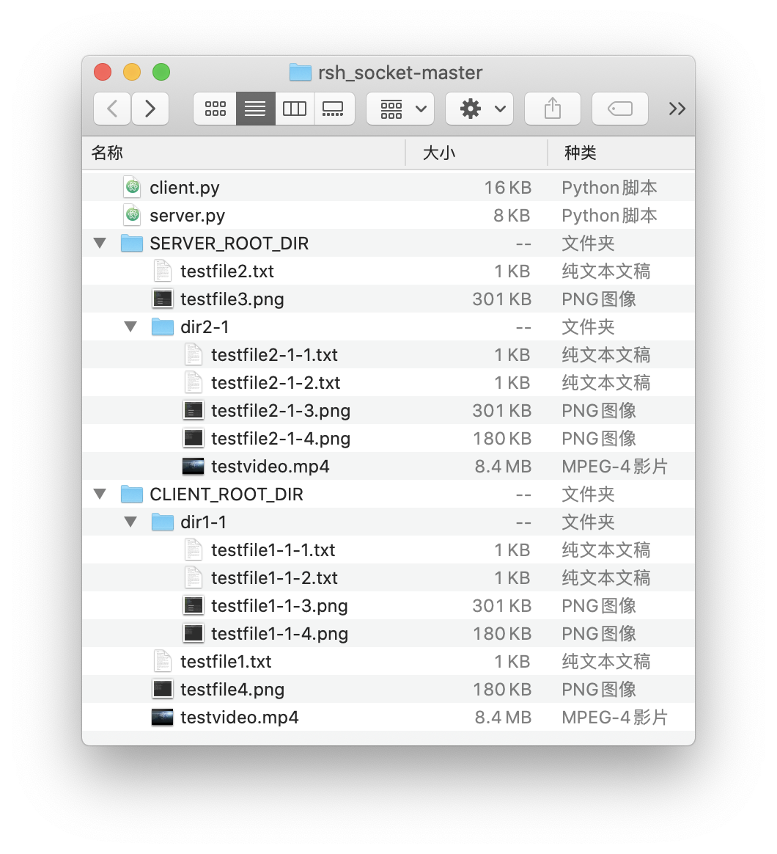

使用时先要在local的情况下进入想要上传文件的文件夹，然后输入remote指令，进入想要在服务端中存放文件的位置。测试中将本地文件中dir1-1文件夹中的testfile1-1-1.txt上传到服务端文件夹中dir2-1文件中，效果如下图所示，服务端和客户端都会出现相应的传输进度、文件大小、传输是否成功的应答等显示。如果服务端中文件已存在，则会自动覆盖。

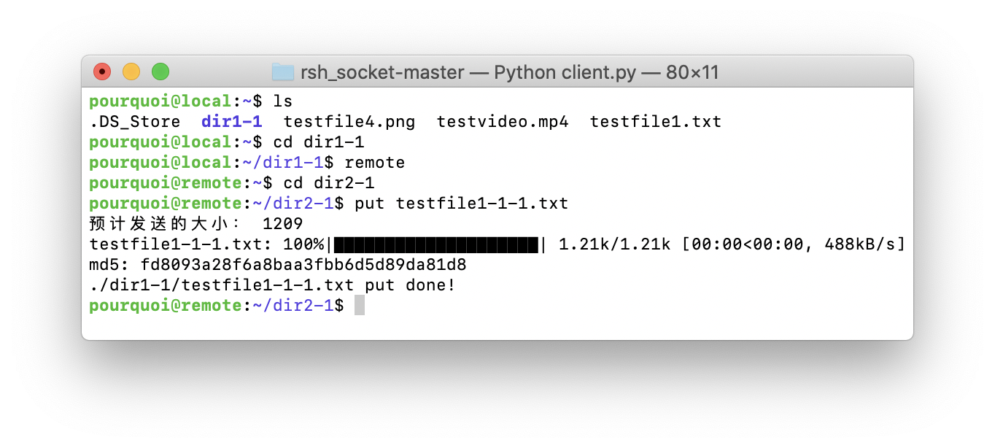

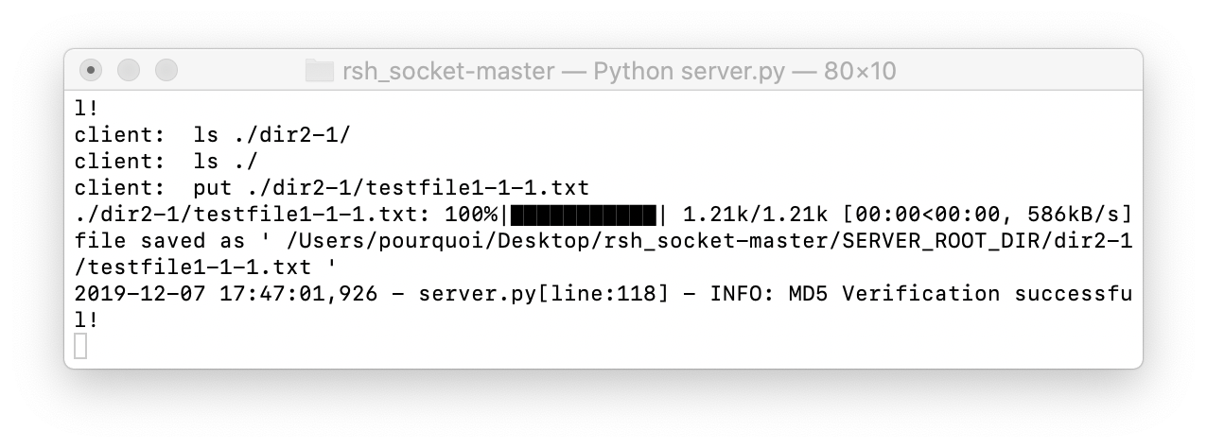

### 命令putdir-递归地将客户端文件夹上传到服务器当前路径

测试putdir功能时，文件夹初始目录如下图所示。



此功能可以实现将本地文件夹的子文件夹中的文件按照递归的方式传输到服务端的指定文件夹中。测试中将本地文件中dir1-1文件夹中的文件全部上传到服务端文件夹中dir2-1文件中，效果如下图所示，服务端和客户端都会出现相应的传输进度、文件大小、传输是否成功的应答等显示。

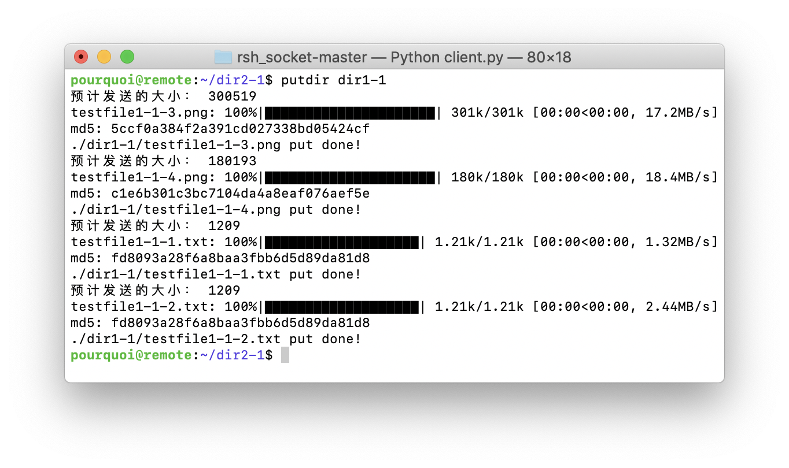

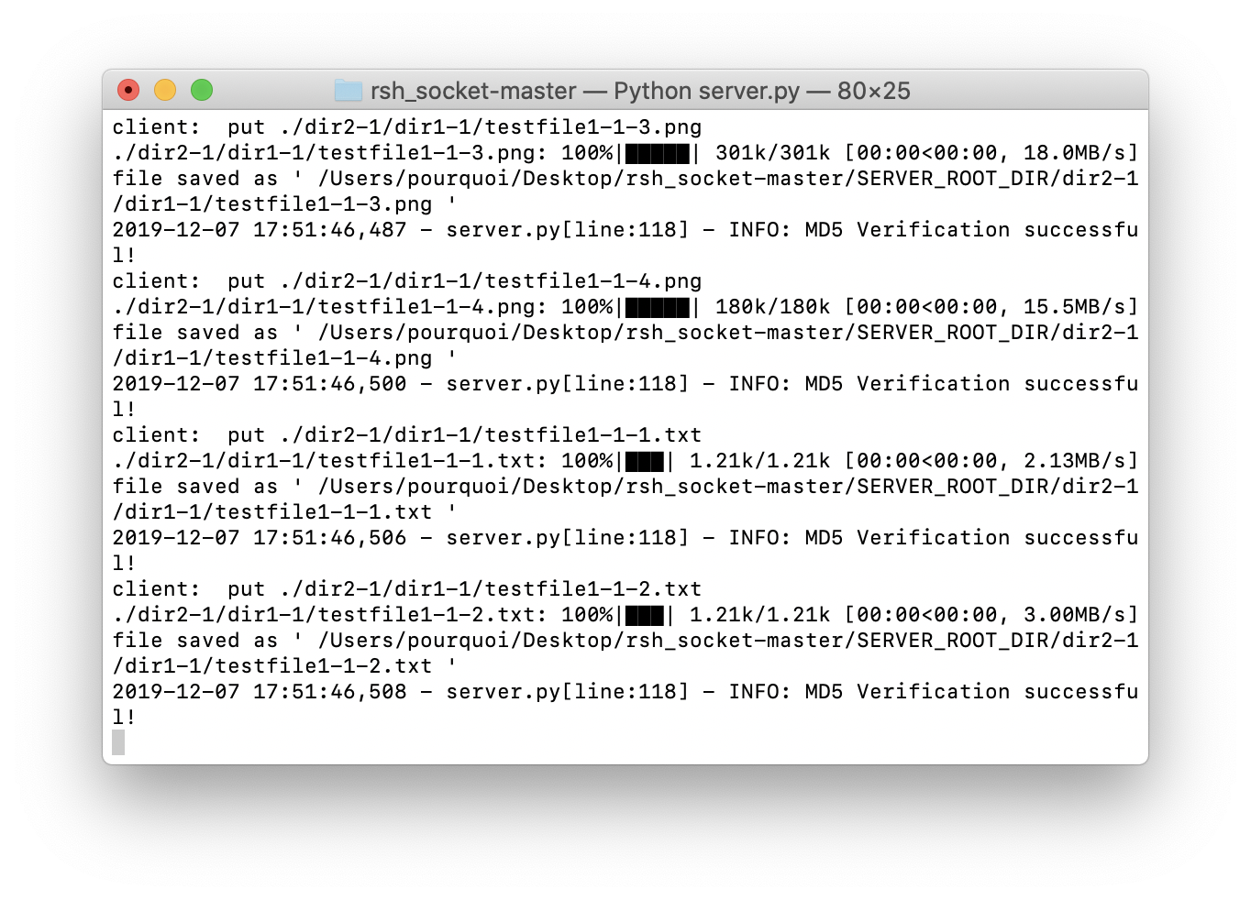

从下图可以看到，执行getdir时会在服务端的当前路径下创建与目标文件一样的文件夹，里面的文件也可以全部上传到服务端。

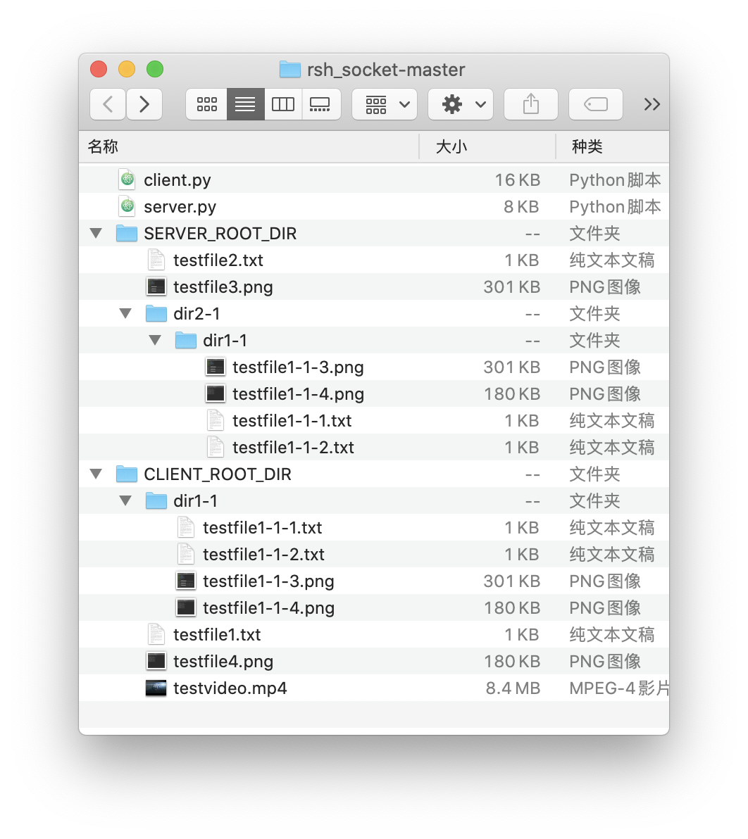

## 实验总结

本实验完成了socket通信的基本功能，对于网络通信流程有了更深刻的理解，例如为了确保传输的数据完整、可靠，在应用层上，服务端和客户端之间也需要进行多次请求和应答，使得双方明确何时可以发送数据，何时可以接收数据。另外，通信时使用MD5校验技术可以进一步确认收发的数据是一致的。

### 改进

#### 同名文件

在将文件从服务器下载（get）到客户端时，如果当前路径已存在同名文件，则由用户指定直接覆盖、取消下载或者在文件名后添加后缀。而在下载文件夹（getdir）时，只是简单的递归调用文件下载的操作。如果待下载的某个文件夹下有大量文件与已有文件重名，逐个操作可能会过于繁琐。后续可以通过设置一个偏好参数，将用户的偏好直接应用于所有文件，不再询问。

#### 指令误用

本程序实现了socket通信，主要考虑了正常使用命令的情况，对一些不规范的指令输入尚未进行完整的排查，例如get语句在服务端使用时程序会出现错误，指令不完整、未指定目标文件名时可能导致程序崩溃。这些在未来的程序优化中，可以通过增加条件判断、抓取错误、增加程序提示弹窗、完善功能等方式解决。

#### 界面优化

本实验重点在于实现socket通信，只能通过命令行操作，界面上只使用了进度条效果，美观略有欠缺，未来程序优化中可以考虑增加图形界面，通过弹窗进行错误提示，提高用户体验。

## 依赖库

### tqdm

用于实现进度条效果，在windows的cmd中可能有些bug，进度条无法显示在同一行，windows环境中VS code的内置PowerShell则没有这个问题。

tqdm在ubuntu和mac中都有不错的显示效果。

# 安装tqdm

python3 -m pip install tqdm

## 参考资料

1. [Socket Programming in Python (Guide)](https://realpython.com/python-sockets/) : <https://realpython.com/python-sockets/>
2. tqdm documentation：<https://tqdm.github.io/>